Aperfeiçoamento do Tiro ao Alvo com Sensor Piezoelétrico

Oliveira, Matheus¹; Giffoni, Sandro; Pereira, Caio; Souza, Willian

Orientadores: Venâncio, Juliano; Amaro, Aldyr

¹Faculdade de São Lourenço
matheusoliveirasilva390@gmail.com

Introdução

A precisão é uma qualidade essencial de um estande de tiro, é um fator determinante no desempenho e na segurança das atividades de tiro esportivo e de treinamento militar. A busca contínua pela melhoria da precisão do tiro levou a uma série de inovações tecnológicas e métodos científicos. Nestas circunstâncias, tornou-se imperativo desenvolver sistemas de mira cada vez mais avançados para proporcionar aos atiradores uma experiência mais desafiadora e rica. Este artigo apresenta uma solução promissora para melhorar a precisão nos estandes de tiro, por meio da implementação de um sistema que utiliza uma combinação de sensores de pressão piezoelétricos e uma plataforma Arduíno.
Segundo Karvinen e Karvinen (2014, p. 15), “se um dispositivo eletrônico é considerado ‘inteligente’, ele estará repleto de sensores.” Desse modo, a hipótese deste trabalho é que a integração de sensores de pressão nos alvos fornecerá uma forma precisa e instantânea de avaliar a precisão de um tiro, fornecendo feedback em tempo real ao atirador.
Dessa forma, o presente estudo busca contribuir para a evolução do campo do tiro esportivo e militar, ao mesmo tempo em que promove a aplicação de tecnologias emergentes em um ambiente tradicional.

Metodologia

Este trabalho foi realizado utilizando-se da metodologia bibliográfica, baseada em referências e pesquisas em livros e artigos. Para Lima e Mioto (2007), “a pesquisa bibliográfica implica um conjunto ordenado de procedimentos de busca por soluções, atento ao objeto de estudo, e que, por isso, não pode ser aleatório”. Esse método compara opiniões e teses de diferentes autores sobre o mesmo assunto, a fim de tirarmos as nossas conclusões e análises acerca do tema.
O projeto abrange a concepção de um alvo com um sensor de pressão piezoelétrico acoplado. Além disso, estão entre os materiais: isopor, uma fita de led 12 volts, placa de Arduíno nano com buzzer e transistor BC 548, potenciômetro
Sobre a piezoeletricidade, podemos afirmar que:

A piezoeletricidade é uma forma de geração de energia que se baseia na obtenção de uma diferença de potencial elétrico a partir da deformação de materiais específicos. Ao sofrerem deformação, esses materiais geram uma carga elétrica que pode ser armazenada e posteriormente utilizada. (SANTOS, 2021. p. 744)

Partindo deste princípio, o presente projeto funciona da seguinte maneira: a pressão aplicada gera uma tensão elétrica proporcional. Ao ser atingido por um projetil, o sensor gera um sinal elétrico, o Arduíno lê este sinal e realiza uma análise. Se a leitura ultrapassar determinado valor, o Arduíno aciona o buzzer, que emite um som para indicar que o alvo foi atingido. Caso contrário, permanece em silêncio.
Com todos os componentes ligados por uma protoboard, e os polos de energia positivo e negativo devidamente colocados na entrada de alimentação do board, temos as seguintes disposições dos elementos:
- O Arduíno Nano é conectado a alimentação pelo polo negativo conectado na entrada GND do lado A (que é analógico) e o positivo na entada VIN (que é equivalente a 5V), além de mais uma conexão de carga negativa no GND do lado D (que é digital);
- Um potenciômetro, que serve para alternar entre diferentes configurações de funcionamento dos alvos (ou seja, alterna entre os modos de jogo para os alvos), é conectado ao sistema pelo polo negativo, com o polo positivo conectado a entrada 5V do Arduíno nano, e mais um fio, responsável pelo funcionamento do componente, ligado a entrada A7 do Arduino;
- Um buzzer, componente que gera o sinal sonoro emitido pela resposta gerada dos alvos, é negativamente conectado ao sistema, e positivamente ao Arduíno pela entrada D13;
- A carga negativa do esquema, que liga o potenciômetro e o buzzer aos alvos, é conduzida, por meio de 3 resistores (1000 KΩ) às entradas A0, A1 e A2 do Arduíno Nano; que é reconduzida por mais 3 fios a um terminal de 18 entradas, ao qual os alvos serão conectados ao board, cada fio dedicado a um alvo (cada alvo ocupa 6 slots do terminal);
- A ligação do terminal dos alvos à alimentação do circuito se dá por 3 conexões de carga positiva ligados à alimentação do circuito, passando pela entrada VIN da placa Arduíno, e conexões de carga negativa ligados à alimentação, passando por um conjunto de terminais menores (com 3 entradas cada);
- Cada alvo ainda possui mais 3 fios (relacionado às funcionalidades adicionais do alvo), onde cada fio é conectado a 1 terminal de 3 entradas, sendo assim 3 para cada alvo, totalizando 9 ao todo, energizados pelo fio de carga negativa, sendo repassado para cada terminal; cada um dos 9 fios são transmitidos para as entradas, de D2 à D10 do arduíno, através de 9 resistores (4700Ω);

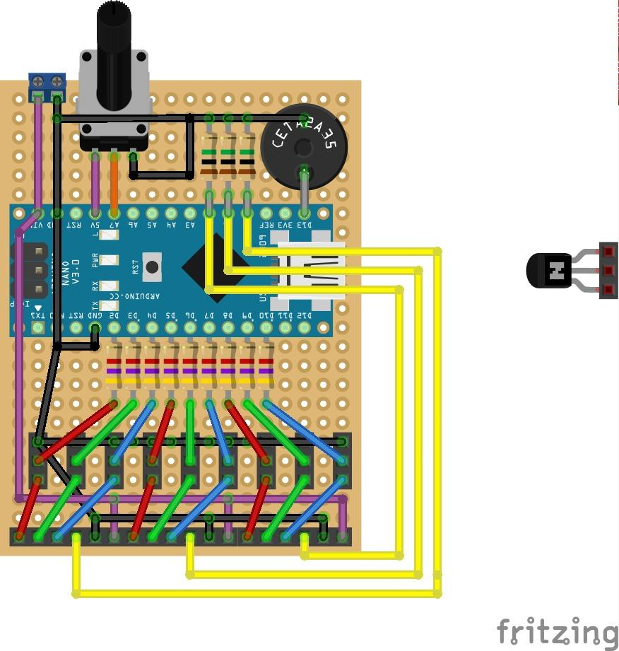
Figura 1 - Esquema elétrico do alvo

Fonte: Aldyr Amaro (2023)
Resultados e discussão

A ideia desse projeto era desenvolver um estande de tiro ao alvo mais preciso, utilizando-se de sensores de pressão e arduíno, a fim de que a tecnologia ajudasse na melhoria da experiência do tiro ao alvo. Com o projeto pronto, foram realizados testes para comprovar sua eficácia. Os testes apontam uma resposta positiva em relação ao resultado anteriormente apresentado e esperado.
Ao decorrer dos testes, o sistema demonstrou excelente precisão para detectar impacto. O sensor piezoelétrico foi capaz de detectar o momento em que o alvo foi atingido. A confiabilidade dessa detecção foi consistente em diversos testes, mostrando que o sistema é capaz de fornecer feedback preciso e consistente. O buzzer emite um som no exato momento que o alvo é atingido, contribuindo significativamente para o aprendizado e aprimoramento das habilidades de tiro.
Além disso, é possível alterar entre diferentes configurações de funcionamento dos alvos, proporcionando uma experiência diversificada. Isso não apenas aumenta a diversão dos usuários, como também os desafia a se adaptar em diferentes modos de jogo.
O uso de sensor piezoelétrico nesse projeto destaca a versatilidade e a utilidade dessa tecnologia em aplicações práticas. Sensores piezoelétricos podem ser aplicados em diversas áreas, como monitoramento de estruturas, detecção de vibrações e até mesmo na indústria médica. A aplicação desses sensores, juntamente com plataformas de prototipagem, como o Arduíno, abre portas para inovações em diversos campos.
No entanto, embora o sistema tenha se mostrado eficaz, é importante reconhecer suas limitações. A precisão pode ser afetada por fatores como a qualidade do sensor, a distância do sensor ao alvo e a calibração. Melhorias futuras podem incluir a inclusão de uma interface de usuário mais sofisticada, registro de dados para análise após o tiro e a integração com dispositivos móveis para a análise remota.

Conclusão

Este projeto demonstra como um sensor usando Arduíno pode ser utilizado para aprimorar a experiência do tiro ao alvo, tornando-a mais interativa e educativa. Além de sua aplicação no âmbito esportivo, esse sistema também poderia ser utilizado para treinamento militar e em atividades educacionais, visando a melhoria de habilidades como precisão e concentração. A combinação de tecnologia com atividades esportivas demostra como a robótica e a eletrônica podem ajudar a melhorar a experiência em atividades tradicionais.
Apesar de ter mostrado algumas limitações, o projeto cumpriu o seu objetivo. Para trabalhos futuros, recomenda-se o aprimoramento da qualidade dos sensores, além da aplicação de uma interface otimizada para o usuário. Além disso, futuros estudos podem investigar aplicabilidade deste projeto fora do âmbito esportivo.
Por fim, é possível concluir que a realização do presente trabalho, além de ter enriquecido os conhecimentos dos participantes - fazendo com que descobríssemos e entendêssemos mais sobre robótica e eletrônica, cumpriu com o seu objetivo e nos mostrou que a tecnologia pode ter aplicações em atividades convencionais.

Referências bibliográficas

KARVINEN, Kimmo; KARVINEN, Tero. Primeiros passos com sensores - Perceba o mundo usando eletrônica, Arduino e Raspberry PI. São Paulo: Novatec, 2014. Disponível em: https://books.google.com.br/books?hl=pt-BR&lr=&id=ew-sBAAAQBAJ&oi=fnd&pg=PA112&dq=primeiros+passos+com+sensores&ots=eW7uC9LJWZ&sig=Th0lh00lfscia9ozVSevapvBYv8#v=onepage&q=primeiros%20passos%20com%20sensores&f=false. Acesso em 23 out. 2023

LIMA, Telma Cristiane Sasso; MIOTO, Regina Célia Tamaso. Procedimentos metodológicos na construção do conhecimento científico: a pesquisa bibliográfica. Revista Katálysis, Florianópolis v.10 p.37-45. abril.2007. Disponíve em: https://www.scielo.br/j/rk/a/HSF5Ns7dkTNjQVpRyvhc8RR/?format=pdf&lang=pt. Acesso em: 23 out.2023

SANTOS, Mauro José; RABELO, Ricardo Ariel Correa; PEREIRA, Julia do Nascimento. Construção de um protótipo de tapete com sensor piezoelétrico Anais da Semana Nacional de Ciência e Tecnologia (SNCT) - IF Sergipe. Aracaju v.2 n.1 p. 744 - 746. out.2021. Disponível em: https://periodicos.ifs.edu.br/periodicos/SNCT/article/view/1075/1257.Acesso em: 26 out.2023

Imagem feita a a partir do software fritzing

